   | Calcul | Réponse | Jury
  1 | 7 × 8 =
  2 | 74 – 9 =
  3 | Le quadruple de 8 est :
  4 | 68 + 11 =
  5 | 42 + 28 =
  6 | Le tiers de 9 est :
  7 | Dans 420 combien de fois 7 ?
  8 | Dans 137,214 le chiffre des centièmes est :
  9 | Compléter le calcul par le bon nombre : | 74 + …… = 100
  10 | 155 – 45 =
   | Calcul | Réponse | Jury
  11 | $$\left(1−\frac{1}{2}\right)+\left(\frac{1}{2}−\frac{1}{3}\right)+\left(\frac{1}{3}−\frac{1}{4}\right)=$$
  12 | $${\text{13}}^{2}−{\text{11}}^{2}=$$
  13 | La racine carrée de 10 000 est :
  14
  15 | $${\left(2^{3}\right)}^{2}=$$
  16 | Soient A(-1 ;3) et B(3 ;-1).  Les coordonnées de $\vec{\text{AB}}$ sont :
  17 | $${\left(−3\right)}^{3}=$$
  18 | Simplifier $\frac{4×3×\text{10}}{5×3}$
  19 | Le nombre d’arrêtes dans une pyramide à base triangulaire est :
  20 | Les valeurs interdites pour la fonction f telle que $f(x)=\frac{8x}{x^{2}−1}$ sont :
 |   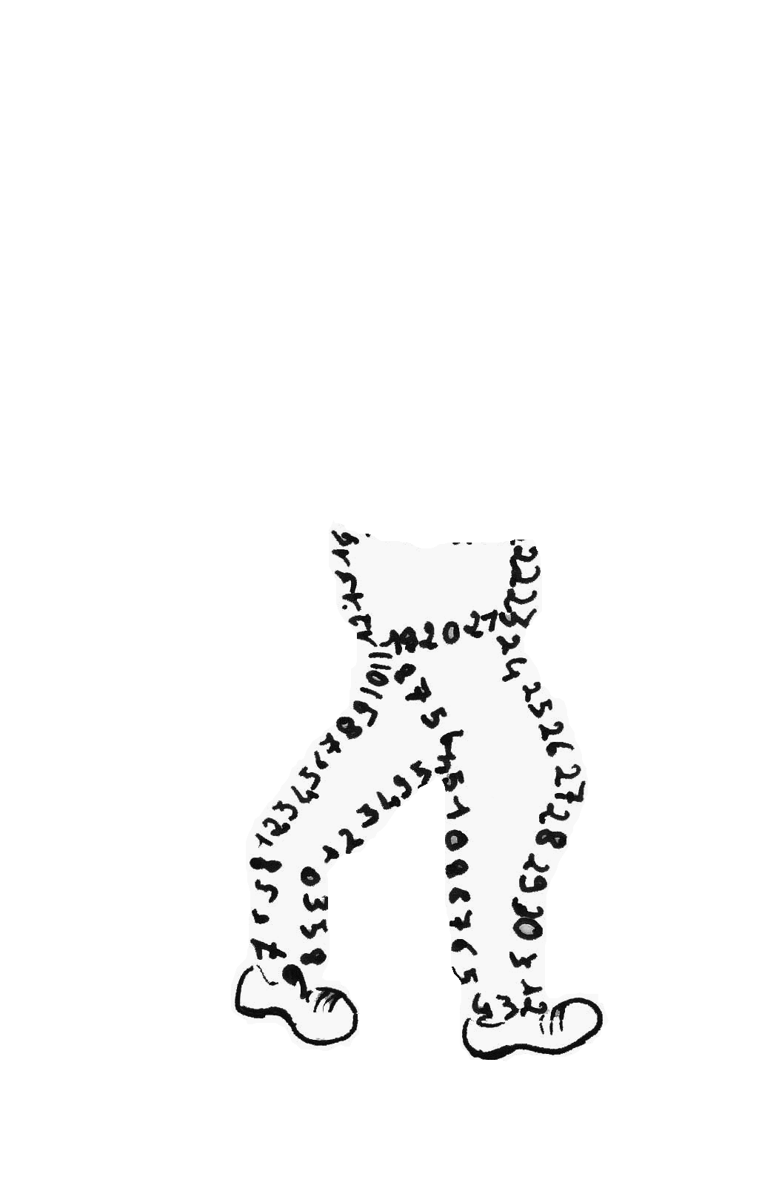  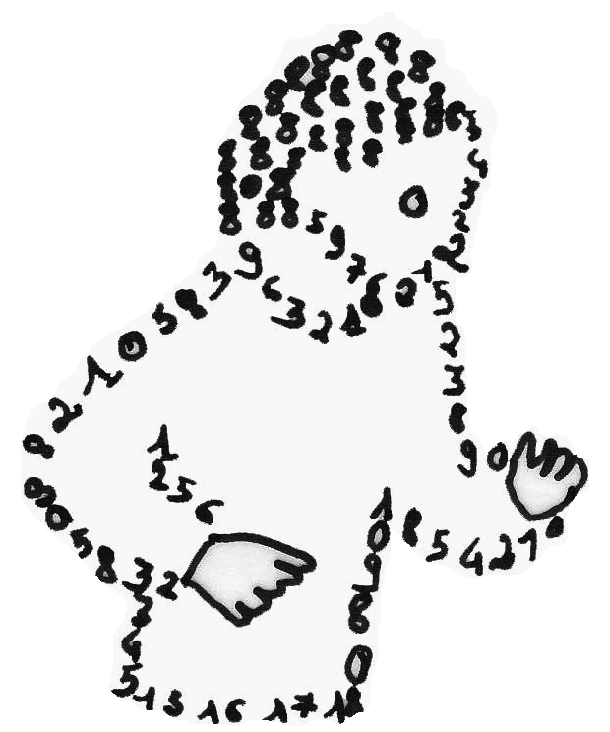  La course aux nombres  π π  dans les établissements de l'A E F E  A vos maths ... Prêts ? Calculez !  Entraînement : ……………….. 2012
   | Calcul | Réponse | Jury
  21 | L’aire du patron d’un cube de côté 3 cm est :
  22 | Le prix d’un ordinateur à 800 € subit une augmentation de 20%.  Le nouveau prix est :
  23 | Le nombre de cubes de 1 dm de côté dans un cube de 1 m de côté est :
  24 | $f(x)=(x−3)(x^{2}+3)$. Calculer f(0).
  25 | Le nombre de secondes dans 2 heures est :
  26 | Factoriser$x^{2}−\text{81}$.
  27 | Le nombre d’entiers strictement compris entre 1 et 100 est :
  28 | Ecrire sous la forme $\frac{\text{ax}+b}{\text{cx}+d}$, l’expression $1+\frac{1}{x−1}$.
  29 | L’abscisse du point d’intersection de la droite d’équation $y=x−2$ avec l’axe des abscisses est :
  30 | $$\text{19}×\text{21}=$$
  Établissement : ………………………………………..  Nom :…................................................. |  | …………………….. Né(e) le : ……./……../……..  Prénom :.................................................
  Classe : Seconde |  |  | Note : …............/30
  ● L'épreuve comporte 30 questions. Les calculatrices sont interdites.
  ● Durée : 7 minutes.
  ● Écrire votre nom, prénom et classe sur cette feuille et attendre le signal de départ.

